Открытое занятие в старшей группе
на тему:

«Юные пожарные спешат на помощь!»

Воспитатель: Ибрагимхалилова Мадина М.

25.09.2019г.

Занятие - путешествие по пожарной безопасности для детей старшей группы.

«Юные пожарные спешат на помощь»

ЦЕЛЬ: Формировать представления о повышенной опасности, исходящей от огня.

ЗАДАЧИ:
- научить детей ориентироваться в проблемных ситуациях;
- расширить словарный запас детей по теме пожарная безопасность;
- воспитывать у детей потребность в заботе о своей безопасности;
- развивать любознательность, память, логическое мышление.

Оборудование: макет камина, песок, вода, огнетушитель, бумага, пластмассовые предметы, слайды с иллюстрациями правил пожарной безопасности, султанчики для физминутки, телеграмма, игрушка Бобик, аудиозаписи: мелодия для игры «Пламя костра», звук камина.
ХОД ЗАНЯТИЯ:
Воспитатель: Здравствуйте дети!
Воспитатель: Ребята! Отгадайте загадку
Кротким пленником годами
Я живу внутри печи
И варю супы с борщами,
Выпекаю калачи.
Я даю тепло для дома,
Но во мне всегда, поверь,
По страшней раскатов грома
Кровожадный спрятан зверь.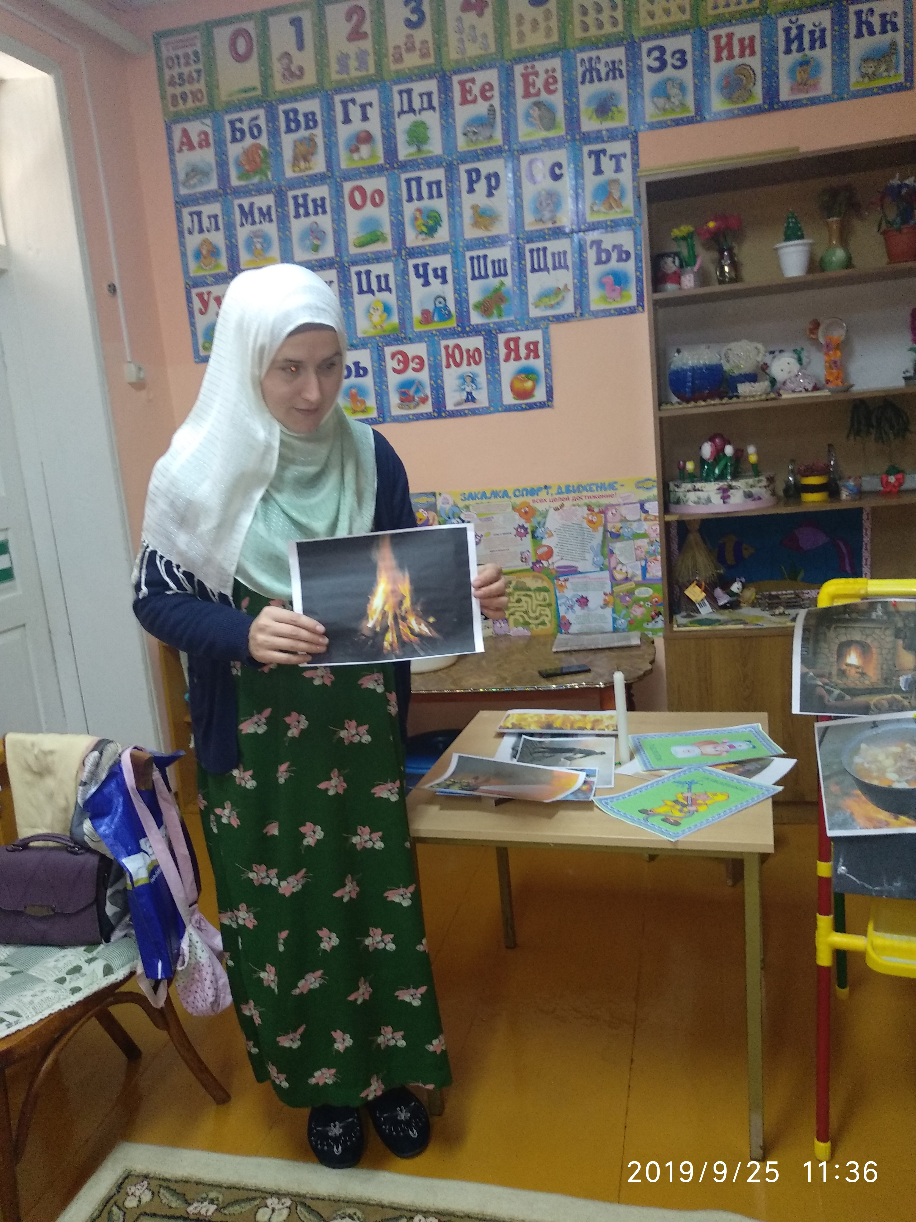

А давайте с вами поиграем. Сейчас вы превратитесь в огоньки! Возьмите в руки султанчики и повторяйте за мной.

“Пламя костра”
Мелодия для игры.

Воспитатель :
Огонь только родился, он ещё слабый и не уверенный дети садятся на корточки, голову склоняют вниз, руки вдоль туловища.

Огонь набирает силу, растёт. Медленно поднимаемся, руки двигаются из стороны в сторону, поднимаются над головой.

Его языки колышутся из стороны в сторону, начиная свой огненный танец Произвольные движения руками.
А теперь огоньки пламени становятся все меньше и меньше. И огонь затухает (сели на корточки, голову склонили вниз, руки вдоль туловища). Игра закончена.

Воспитатель: Ребята, я приглашаю вас посидеть у моего приветливого камина, усаживайтесь по удобнее. (Записи звука камина).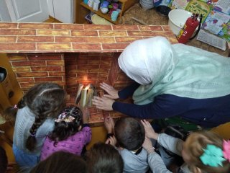
Воспитатель: Сегодня мы поговорим с вами об огне. Послушайте интересную историю про огонь.
Звуки потрескивания огня в камине.

Воспитатель: Огонь издавна был другом человека. (показ иллюстраций) Наши предки считали его живым существом, «приручали» огонь, поселяя его в своих пещерах, берегли, дарили. На огне человек научился готовить пищу, он спасал холодными вечерами, помогал в борьбе с хищниками, отпугивал врагов от пещер и жилища древнего человека. Огонь считали божеством и поклонялись ему.
- Все это было ребята в далеком прошлом, человек смог покорить огонь, научился управлять им.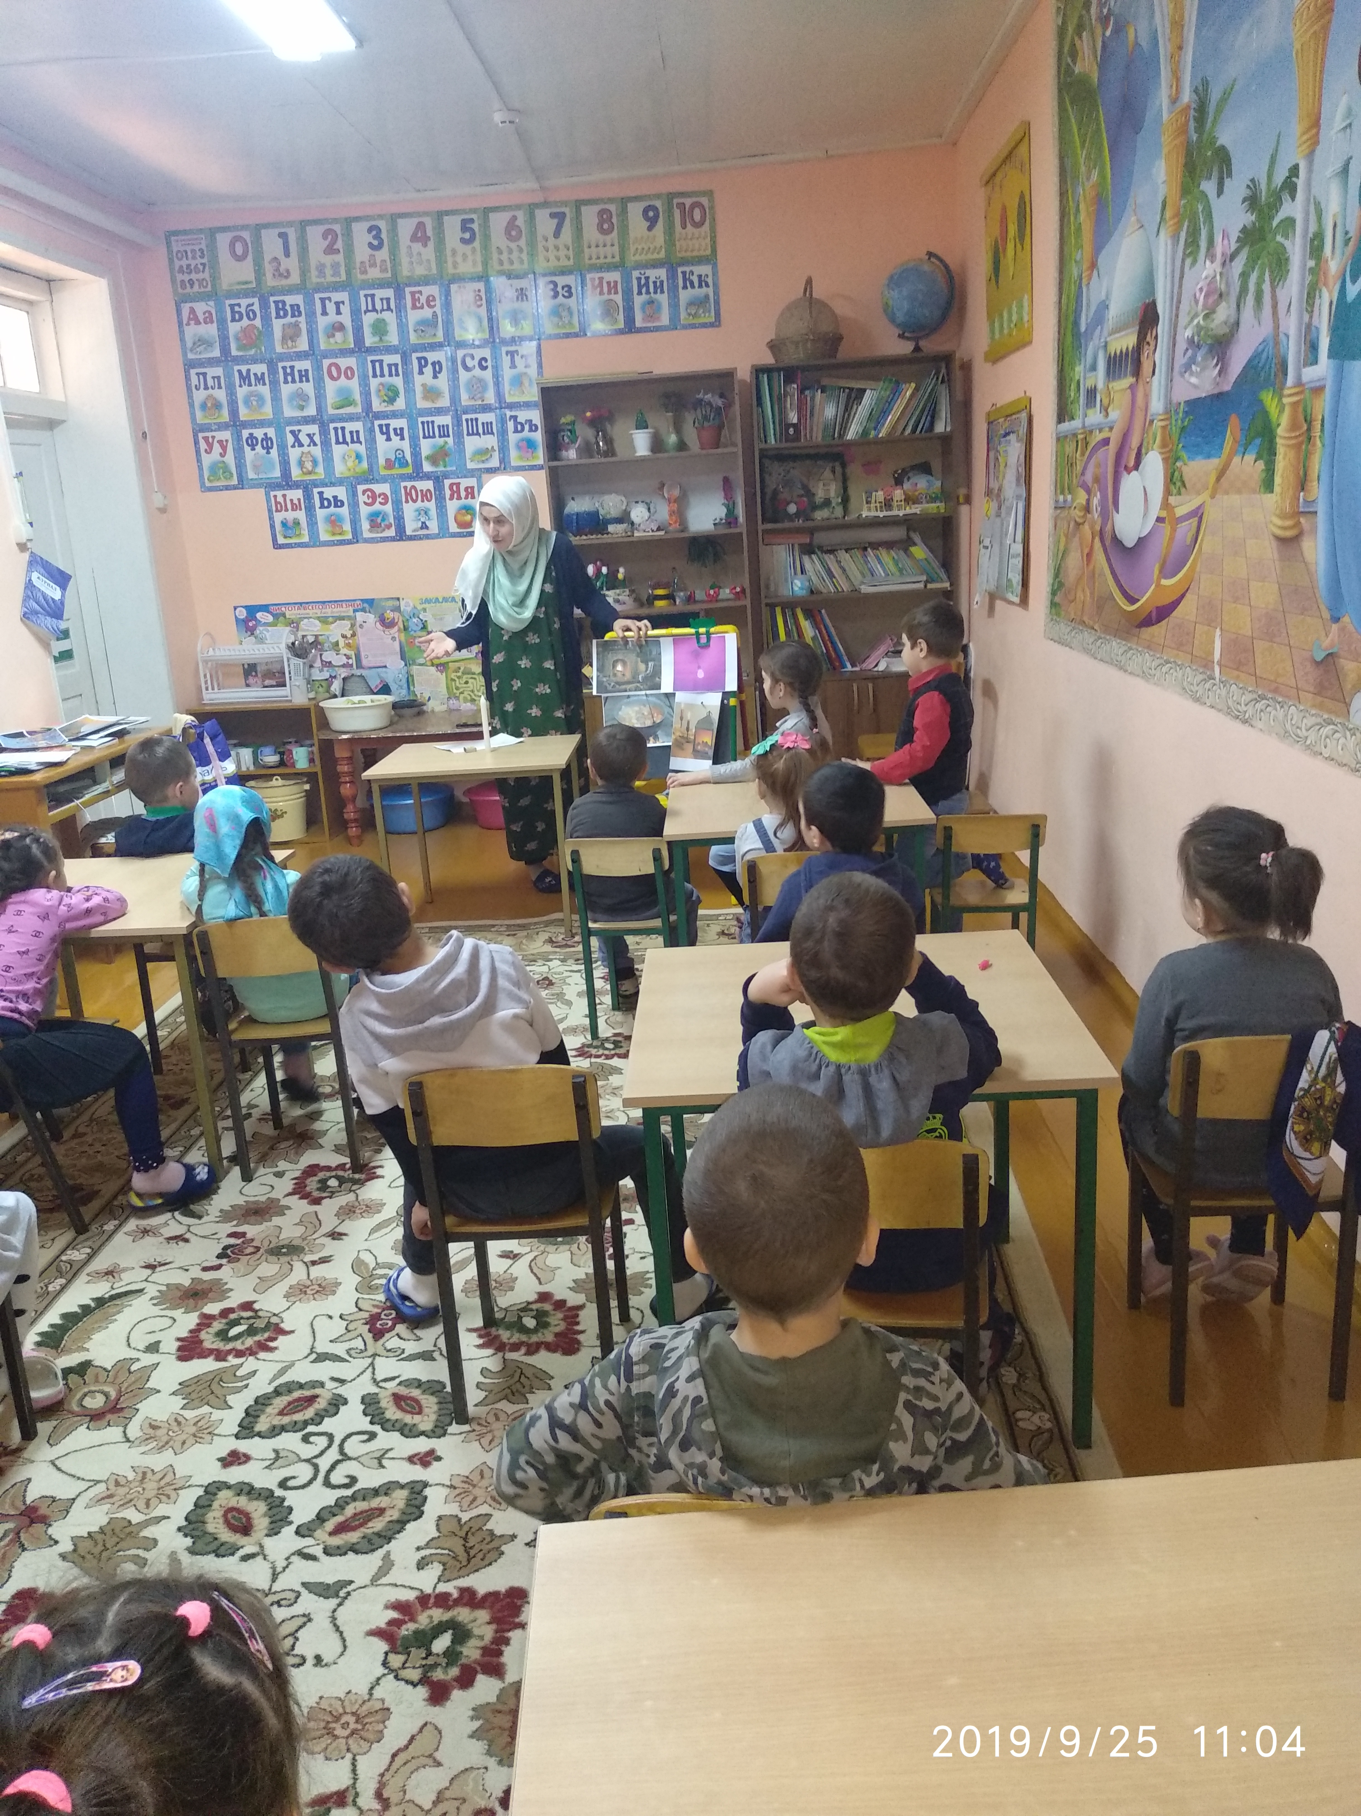
Воспитатель: Огонь стал людям верным помощником и другом. Посмотрите на картинку, как люди в наше время используют огонь.
картина "Использование огня человеком".
Воспитатель: Для приготовления пищи на огне. В сварочном аппарате для сварки труб. В другой печи огонь варит стекло, из которого мастер - стеклодув делает красивые стеклянные изделия. Космическая ракета взлетает ввысь, оставляя яркий хвост пламени . Сжечь мусор на огороде помогает огонь. Приятно посидеть у костра вечером на природе и испечь на костре картошку. Сегодня огонь - наш верный помощник и друг.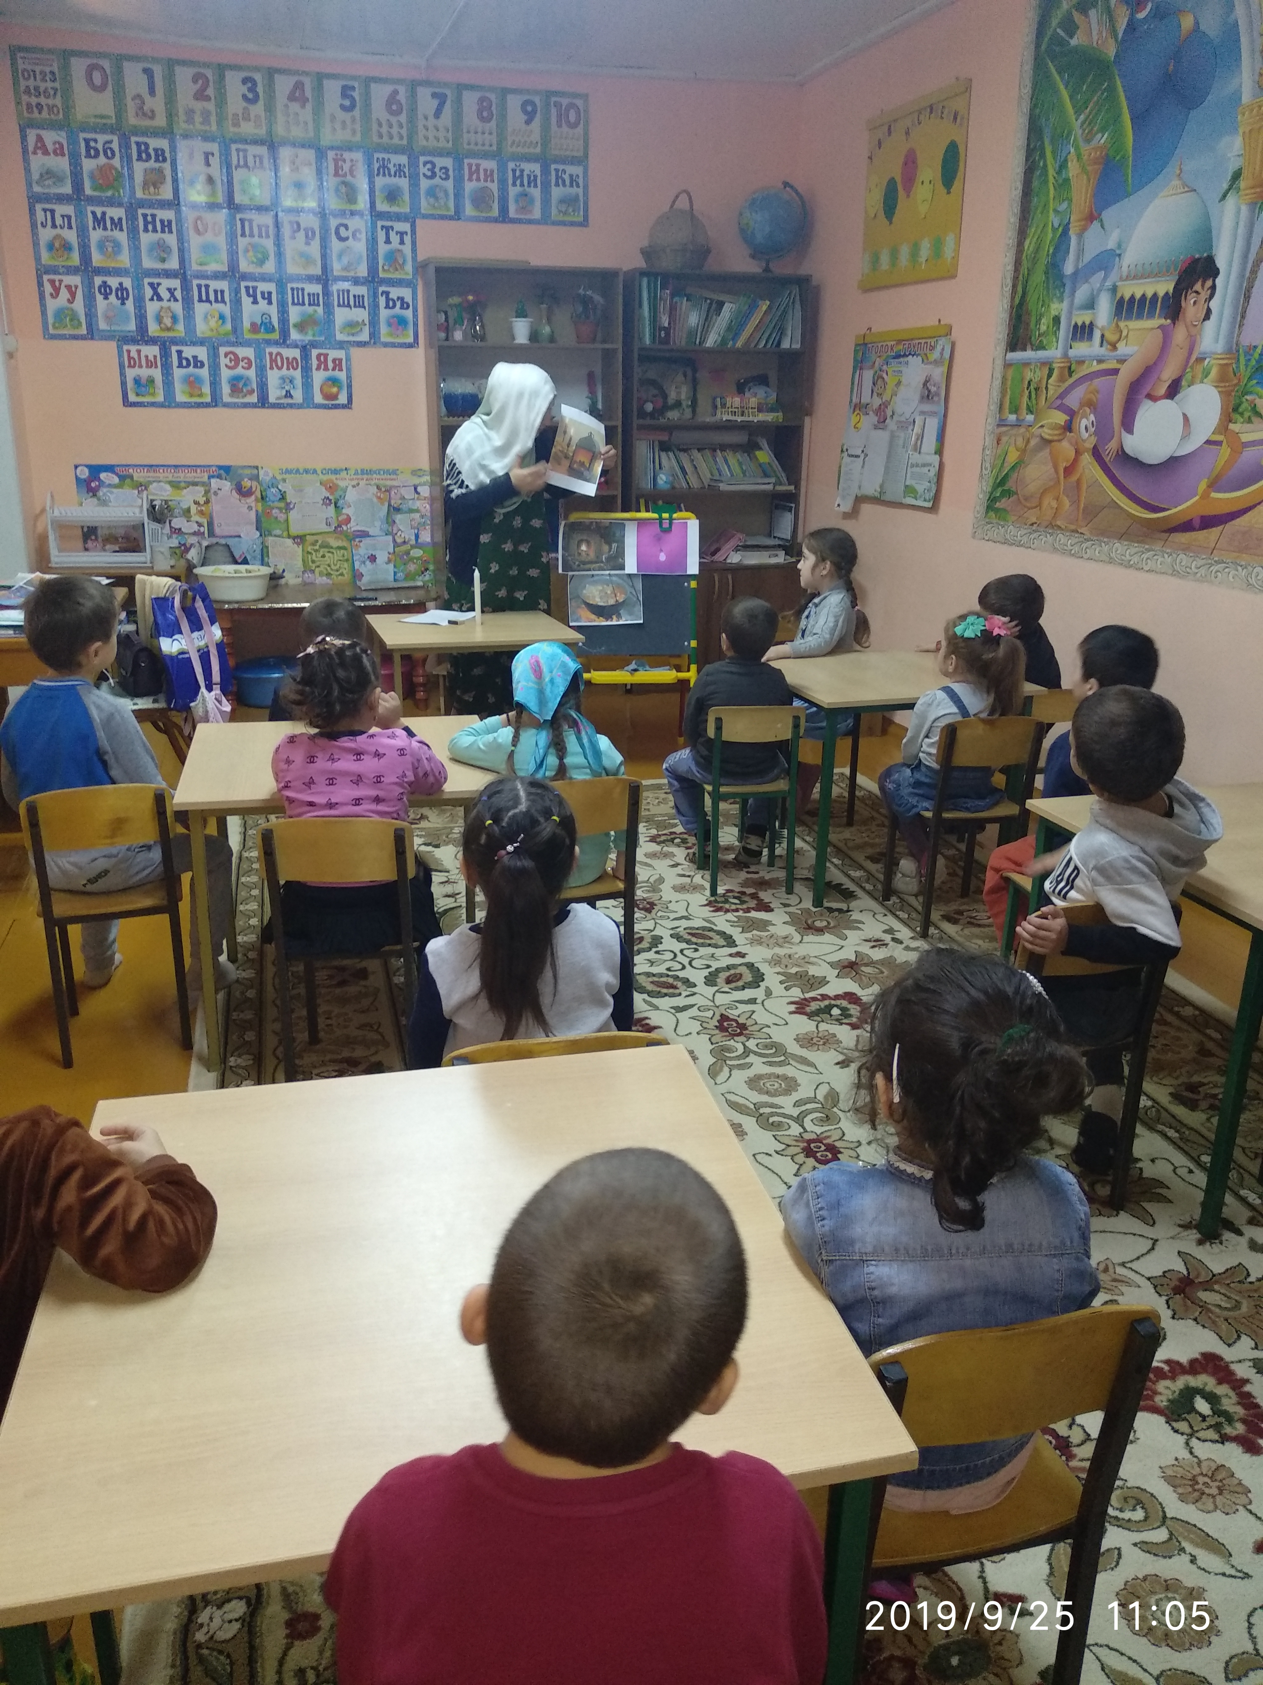
ВОПРОС: Скажите, ребята, для чего нужен огонь людям? Как приручали огонь? (ответы детей)
Воспитатель: А теперь давайте встанем и перейдем на другое место. Идите за мной.
Воспитатель: Люди силу и мощь ощутили
С той поры, как огонь приручили.
Но бывает огонь и другим -
Не согреет ладошек он ваших.
Превращает все в пепел и дым.

Воспитатель Сила огня велика. Огонь бывает другом, но еще он может быть страшным и злым, если неправильно обращаться с огнем он может вызвать пожар. В огне пожара может сгореть все: люди, дома, посевы, скот, леса, целые деревни и города. (картины о пожарах)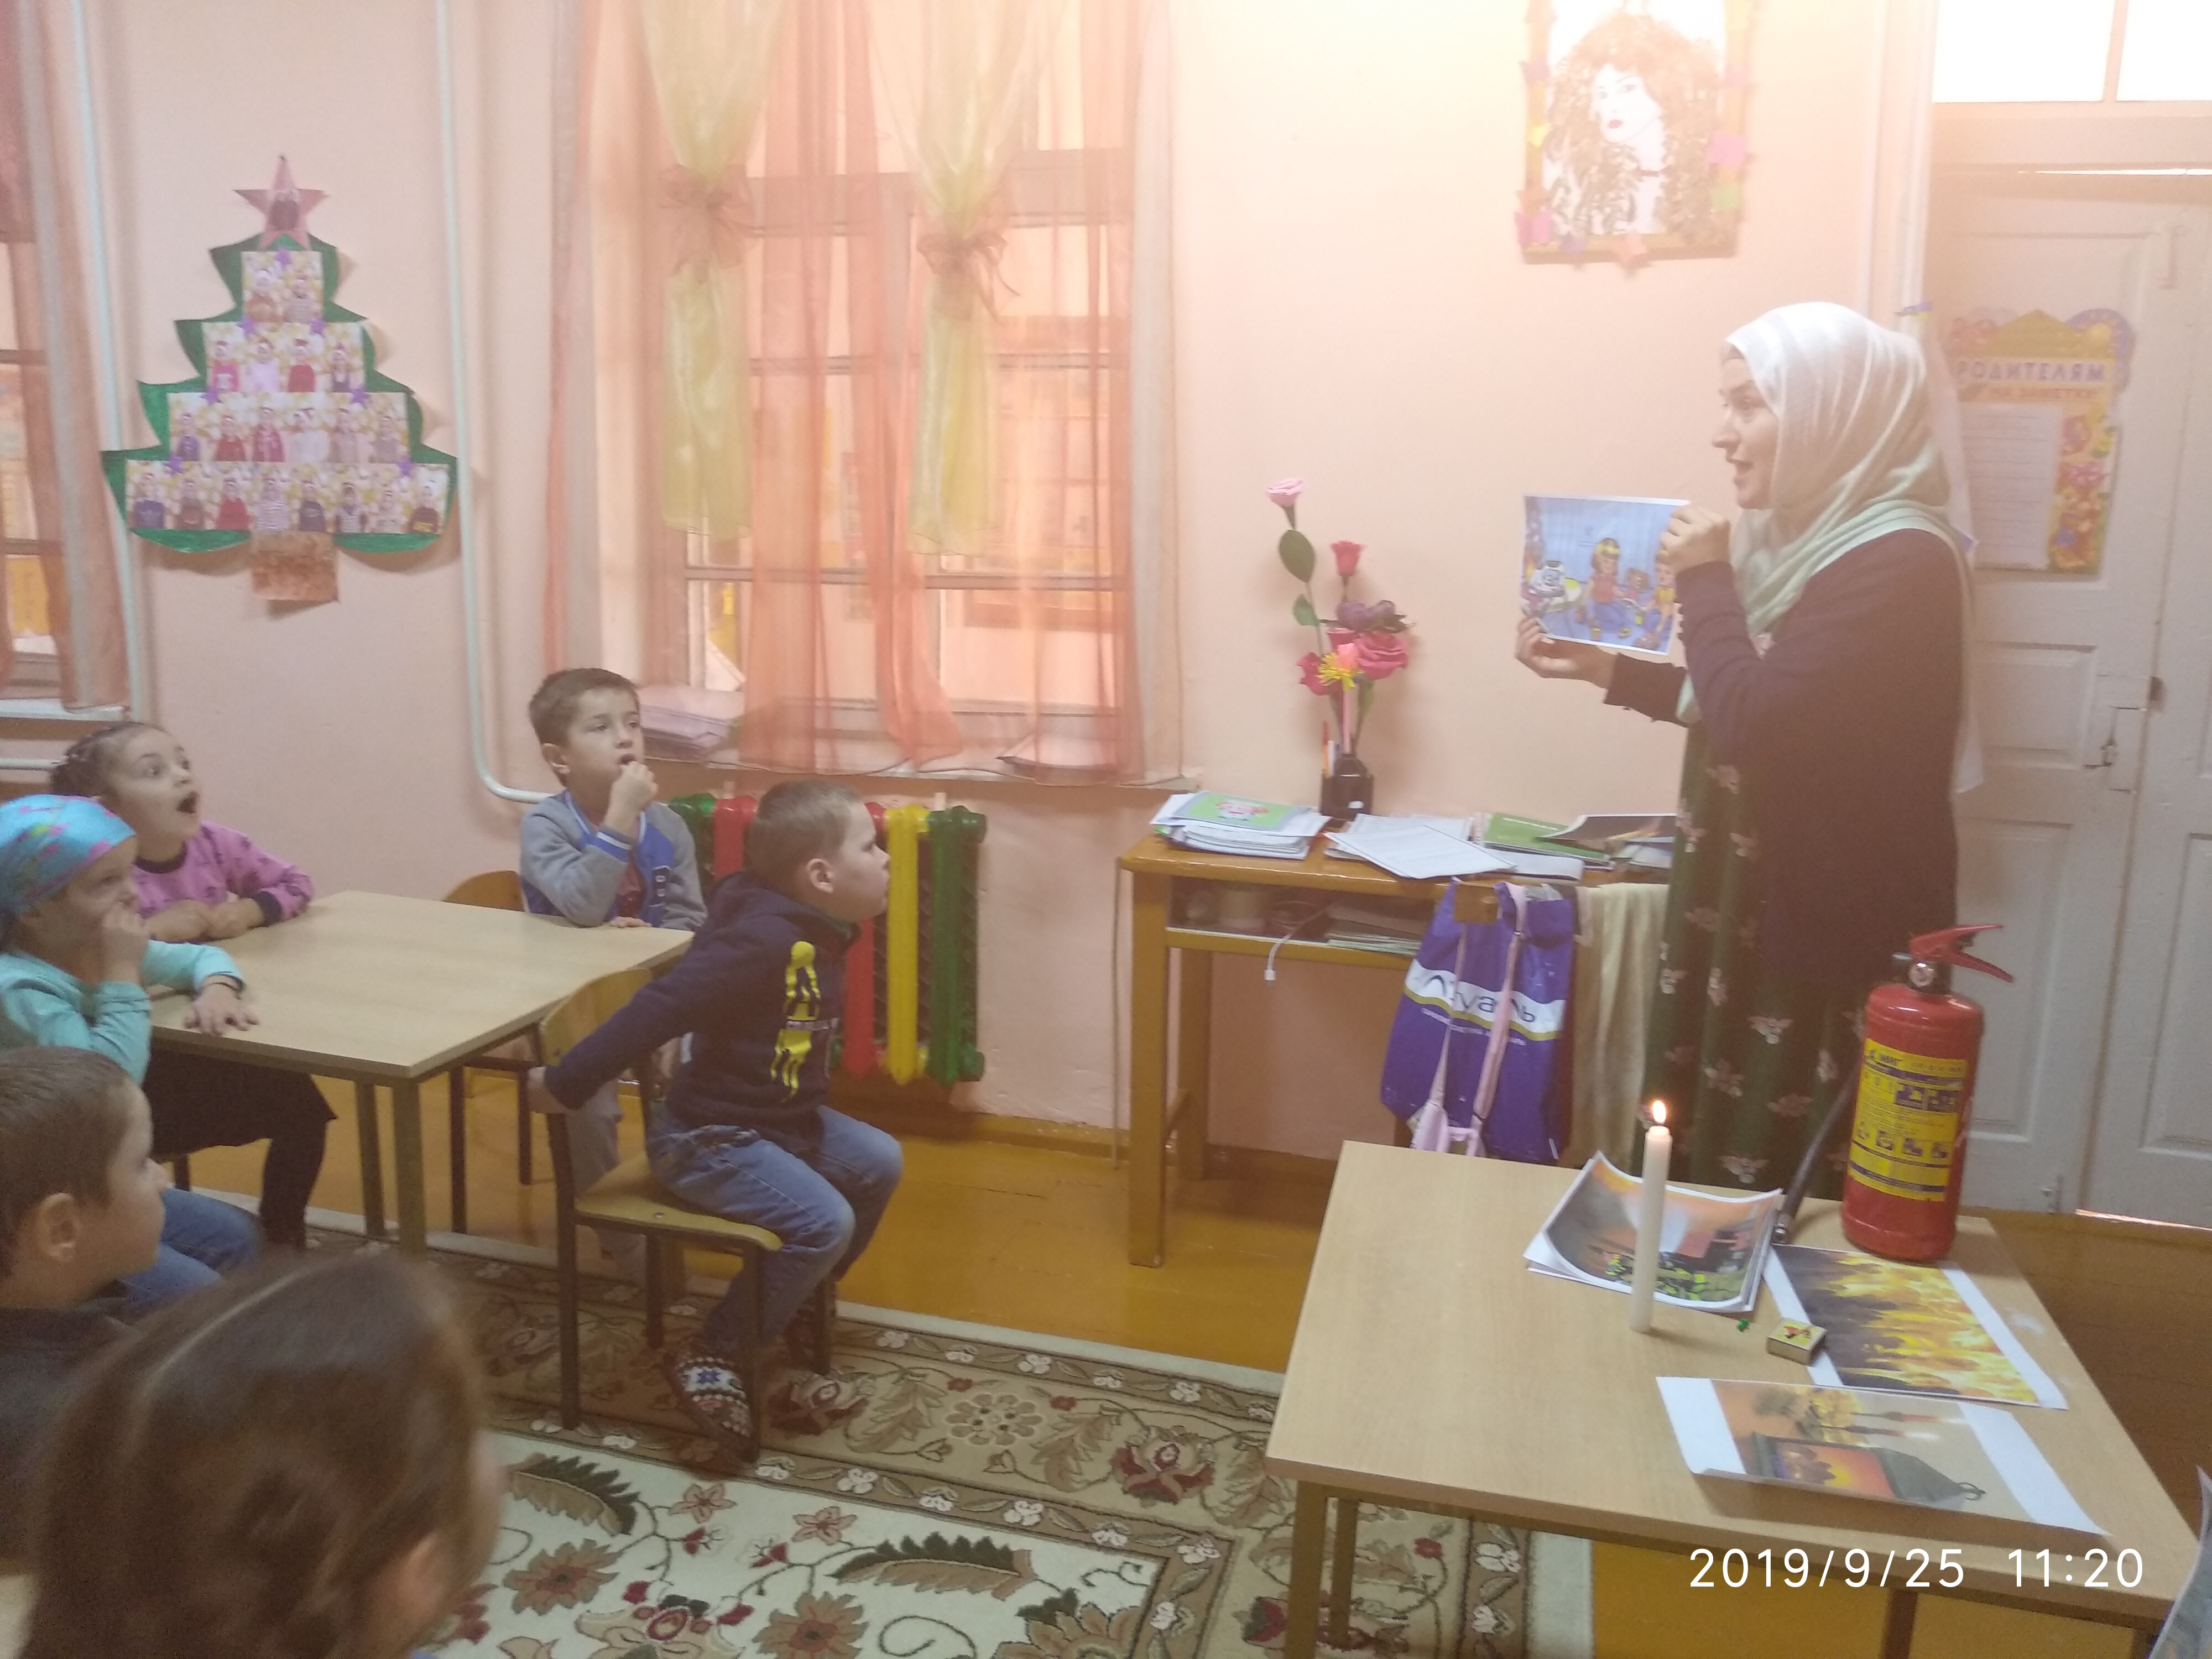
Воспитатель: Подумайте и скажите, почему огонь может быть страшным и злым? (ответы детей)
Воспитатель: Ребята, давайте узнаем, от чего может возникнуть пожар. Посмотрите на картинки. (картины: Причины возникновения пожара)
Воспитатель: И если вдруг случился пожар, нужно срочно принять меры. Позвонить в пожарную часть. Звонок 01.
Показать как звонить по телефону. Необходимо набрать номер «01» и сообщить свой адрес и что горит. (Например: пожар по адресу: ул. Рябиновая, дом 5, горит телевизор.

Воспитатель : Итак, пожарные примчались на красной машине с сиреной. В огненной ловушке находятся люди, их надо спасать.
А что спасет самих пожарных от огня и дыма. Конечно специальный костюм, который не горит. Рассматривание иллюстраций костюма пожарного .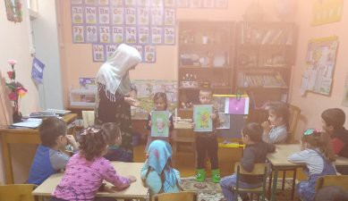
- Очень хорошее средство борьбы с огнем придумали люди: огнетушитель. (картина с изображением огнетушителя)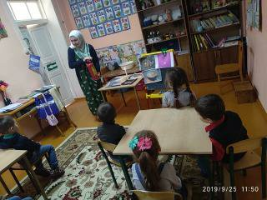

- В огнетушителе специальный порошок. Порошок накрывает горящий предмет, как несгораемым одеялом, закрывает огню доступ воздуха, и огонь гаснет.

- А как вы думаете чего ещё боится огонь? (воды) Чем еще можно тушить огонь? (водой, землей, песком, снегом).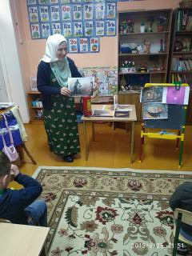
- А сейчас предлагаю вам ребята поиграть в игру
Игра «Топаем, хлопаем»
Я буду вам читать стишки и если вы считаете что так надо поступать вы будете хлопать, а если считаете что так поступать нельзя, то будете топать. 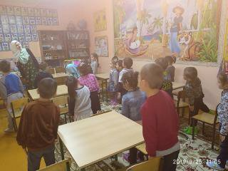
Воспитатель:
Знаю я теперь, друзья,
Что с огнем играть нельзя! (хлопают)
Спички весело горят,
Буду с ними я играть. (топают)
Расул убежал за дом, там играет он с костром. (топают)
Огонь опасен, Зайнаб знает,
Утюг больше не включает (хлопают)
Хадижа с Фатимою играют, на печи газ зажигают (топают)
Саид увидел: дом горит,
Мальчик «01» звонит. (хлопают)
Воспитатель: - Молодцы ребята! Игра закончена. Вы знаете, что огонь детям не игрушка!

(Раздаётся стук в дверь)

Воспитатель - Кто это к нам стучит?
Воспитатель: Ой, ребята, смотрите, нам принесли телеграмму….(показывая телеграмму).
Телеграмма! Телеграмма!
И пришла к нам с почты прямо.
У телеграммы срочной,
Адрес очень точный:
Детский садик «Родничок»
Воспитатель: Хотите узнать от кого телеграмма? Я сейчас прочитаю, слушайте.
«Дорогие ребята детского сада «Родничок»! Я - инспектор Пожаркин. Хочу проверить ваши знания по тушению пожара. Вы готовы отвечать на вопросы.»
В: Ну что ребята вы согласны ?
Д: Да, согласны.
В: Как вы думаете, любой ли человек может быть пожарным?
Д: Нет, чтобы стать пожарным, необходимо пройти специальное обучение, подготовку.
В: Все пожарные хорошо должны знать правила противопожарной безопасности.
- А пока , давайте поиграем в игру " Горит, не горит"
Воспитатель: Я буду называть слова, а вы должны хлопнуть, если этот предмет горит, сидеть тихо - если не горит.
Слова: бумага, железо, дерево, камень, ткань, вода, тетрадь, стекло, стул, булыжник, книга, вилка, кустарник, лёд, платье, снег.
Воспитатель: Ну что ребята, Вы готовы стать юными пожарниками, пройти учения по тушению пожара? (Готовы!)
- Прежде чем допустить вас к работе, проверим ваши знания, проведем экзамен.
Встанем все в кружок. Я буду каждому по очереди кидать мяч и задавать вопрос.
ВОПРОСЫ: 1. Как называется профессия людей, борющихся с огнем? (Пожарные).
2. А какого цвета пожарная машина?
3. Почему пожарная машина красная? (Чтобы издали ее видели другие машины и уступали место на проезжей части).
4. А для чего нужны пожарные машины?
5. Можно ли пользоваться детям спичками? (Конечно, нет, из-за неосторожного обращения может возникнуть пожар)
6. Можно ли самостоятельно включать утюг? (Без помощи взрослого нельзя).
7. Чем можно потушить пожар? (водой, песком, землей, огнетушителем и т.д.)
8. А любой ли человек может быть пожарным?
9. Можно ли самостоятельно включать газовую печь?
10. По какому телефону следует позвонить, если возник пожар? (01)
Воспитатель: Молодцы ребята! По результатам экзамена вы достойны стать юными пожарными. Следующее задание:
- У пёсика Бобика загорелась будка, её необходимо потушить. Вам нужно выбрать необходимые средства для тушения пожара и поставить их возле будки. Но, будьте внимательны, не ошибитесь в выборе средств тушения пожара. Напоминаю, что не все средства способны потушить огонь.
- Давайте разделимся на две пожарные бригады ( по 5 человек).
Воспитатель: 1-я пожарная бригада, готовы?
2-я пожарная бригада, готовы?
Начали!
Воспитатель: - Пожарные бригады вы быстро потушили пожар, выбрали правильные средства тушения пожара. Молодцы!
Воспитатель: - Какие материалы остались не использованы? (Бумага, пенопласт, пластмассовые предметы).
- Почему? (Если бросить в огонь эти предметы, он разгорится еще сильнее).
Воспитатель: - Молодцы ребята, вы помогли Бобику, спасли его домик
.И я хочу вам дать один совет:
Кто с огнем неосторожен,
у того пожар возможен,
Ребята, помните, о том,
что нельзя шутить с огнем!
Воспитатель: Сегодня мы с вами ребята посидели у камина, поговорили об огне, что он бывает другом и врагом, поиграли в игры, по результатам экзамена вы стали «Юными пожарными», вы правильно нашли средства тушения пожара для домика песика Бобика.
- Понравилось, ребята, вам наше путешествие?
- Наше путешествие окончено. Нам с вами пора прощаться. До свидания. 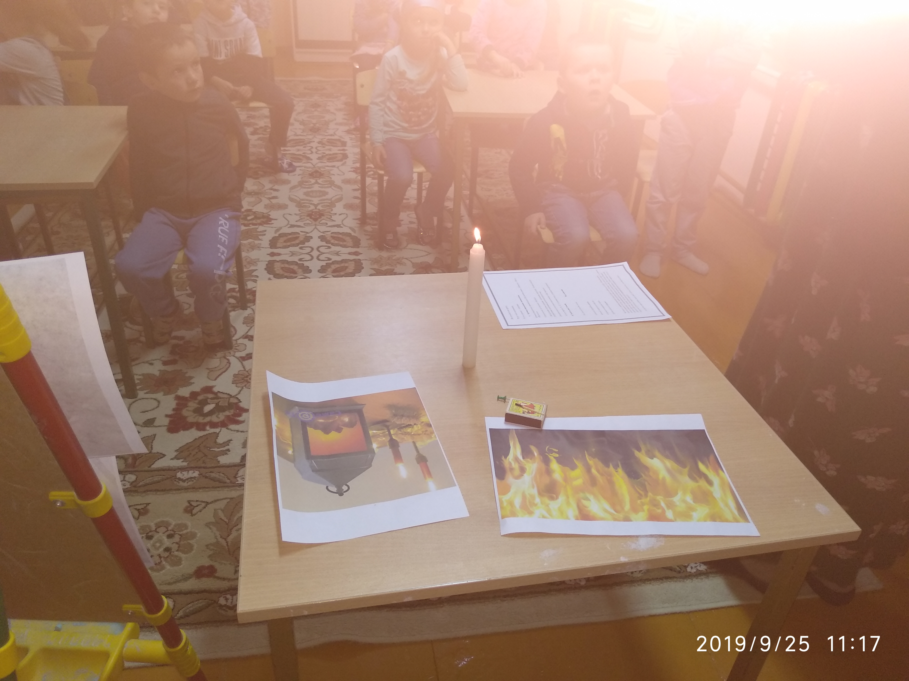

Открытое занятие в старшей группе
на тему:

«Юные пожарные спешат на помощь!»

Воспитатель: Ибрагимхалилова Мадина М.

25.09.2019г.

